**SIMULAÇÃO DE IMPLEMENTAÇÃO DA PLATAFORMA BIM NA ETAPA DE PROJETO DE UM LABORATÓRIO:**

ESTUDO DE CASO

CARMO, Gleidson Silva do¹

MORAIS, Kelly Keith de Souza Oliveira²

**Resumo**

BIM é uma plataforma que modela informações de construções, promove integração entre softwares, armazenamento, compatibilização de projetos e facilita o acesso a grupos de informações sobre edificações e o que se deseja manter, usar e construir. O estudo realizado teve como objetivo, entender como se dá o processo de implementação do BIM no projeto específico de um laboratório de análise de controle de qualidade, de uma empresa alimentícia na cidade de Goianira. Buscou-se categorizar modificações internas na etapa de projeto, por meio de uma simulação de implementação BIM, aplicada ao projeto do referido laboratório. Nesse processo foram avaliados documentos envolvidos na etapa de projeto, procedimentos adotados, rotinas de trabalho dentre outros. Obteve-se como resultado indicativos mostrando que para a implementação do BIM nos projetos realizados na empresa, se faz necessário mudanças sistemáticas na forma em que os processos e as atividades realizadas. As formas de implantação, a devolutiva por parte das equipes, como as ações são executadas, devem ser monitoradas e os resultados são dificuldades que precisam ser superadas.

**Palavras - chaves:** BIM; Modelagem; Processo.

**Abstract**

BIM is a platform that models building information, promotes integration between software, storage, project compatibility and facilitates access to groups of information about buildings and what you want to maintain, use and build. The study aimed to understand how the BIM implementation process takes place in the specific project of a quality control analysis laboratory in a food company in the city of Goianira. We sought to categorize internal modifications in the design stage, through a BIM implementation simulation, applied to the design of the aforementioned laboratory. In this process, documents involved in the design stage, adopted procedures, work routines, among others, were evaluated. It was obtained as indicative result showing that for the implementation of BIM in the projects carried out in the company, it is necessary systematic changes in the way in which the processes and the activities carried out. The forms of implementation, feedback by the teams, how actions are carried out, must be monitored and the results are difficulties that need to be overcome.

**Keywords:** BIM; Modeling; Process.

**1- Introdução**

A evolução tecnológica promoveu evoluções em todas as áreas de desenvolvimento humano e na construção civil surgiram ferramentas que facilitam a execução de projetos.

De acordo com Marques *et al.* (2015), os primeiros projetos da construção civil eram realizados em prancheta, e além de levarem muito tempo, utilizavam vários materiais, como escalímetro, esquadro, estilete, diferentes tipos de lapiseiras, dentre vários outros. A partir destes desenhos, o planejamento bidimensional criava forma, já que para ler ou fazer um projeto, é importante ter o conhecimento prático e teórico do desenho técnico civil.

Na década de 1990 começou a evolução no design de construção, pois os projetos manuais, realizados em papel, passou a ser executados em computadores, promovendo a agilidade e melhoria da visualização. Uma das ferramentas tecnológicas utilizadas é o BIM.

Segundo Menezes (2011) somente em 1992 foi registrado o termo BIM (*Building Information Modeling*), que traduzido para o português é “Modelagem de Informação da Construção”, criado pelos professores G.A Van Nederveen e F. Tolman. Essa tecnologia traz várias informações do projeto, além de permitir a interação de mais de um profissional de lugares diferentes, possibilitando a compatibilização entre projetos.

O setor da construção civil, tem experimentado inovações em métodos, ferramentas, exigindo das construtoras uma participação ativa nessa evolução, se desejam superar a competitivas existente no mercado.

Uma opção que contempla a modelagem de informações de construção é a plataforma *Building Information Modeling* (BIM), essa tecnologia pode ser aplicada em todo o ciclo de vida de um empreendimento a partir do escopo, passando pelo desenvolvimento do projeto, execução e pós-obra, atuando na observação das falhas, descompassos, desperdícios e retrabalhos.

O decreto nº 10.306 de 2 de abril de 2020 estabelece que, a partir de 1º de janeiro de 2021 passaria a ser utilizado o *Building Information Modeling* na execução, direta ou indireta, nas obras de serviços de engenharia, realizada pelos órgãos e pelas entidades da administração pública federal em âmbito Nacional. A proposta é de a implementação gradual, porém obrigatória onde a primeira etapa com início em janeiro de 2021, segunda etapa em 2024, terceira etapa a partir de 2028, conforme cronograma abaixo:

Figura 1: Fases de implementação do Bim

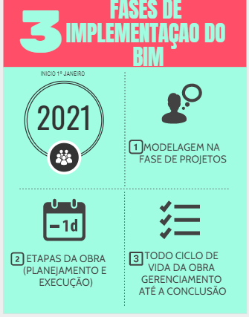

Fonte: Autor (2021).

Espera-se que a implementação dessa plataforma seja incorporada também de forma gradativa pelo setor privado da indústria da construção.

**2 – Breve história do BIM**

Como relatado anteriormente, os projetos eram feitos manualmente e, durante várias décadas, eram realizados através de uma grande variedade de objetos, e ao passar dos anos essas ferramentas foram aprimoradas e adaptadas para realização de projetos, visto que no início da expressão gráfica os projetos tinham várias limitações, dentre elas se destacam a realização de cópias de projetos e a realização de diferentes espessuras de linhas para diferenciação de ambientes (MATTOS, 2016).

Com a chegada do CAD na década de 60, os projetos passaram por uma grande evolução tecnológica, uma vez que os desenhos que eram realizados manualmente passaram a ser realizados por um computador, o que trouxe várias vantagens na questão do tempo, visto que o projeto pode ser alterado e os erros cometidos podem, facilmente, ser corrigidos sem ter a necessidade de refazer tudo do zero (PROCONCEPT, 2018).

Segundo a ProConcept (2018), o AutoCad foi o primeiro software CAD desenvolvido pela AutoDesk, mantendo uma linha de atualização no decorrer do tempo. Apesar das diversas mudanças ocorridas do desenho técnico, o CAD não supriu todas as necessidades dos arquitetos e engenheiros, já que a visualização bidimensional, mudou apenas da parte manual para a parte computacional.

Arquitetos e engenheiros perceberam que ainda faltavam informações do projeto, já que no CAD não se consegue obter informação sobre o tipo de material ou de que é composto, dentre várias outras informações não menos importantes (PROCONCEPT, 2018).

Com a chegada do BIM os projetos ficaram mais fáceis de serem entendidos, já que além da visualização tridimensional, segundo MATTOS (2016), essa tecnologia informa os materiais contidos na obra, sua composição, e várias outras informações.

Os projetos podem ser compatibilizados entre diferentes tipos, sejam eles elétricos, hidráulicos ou estrutural, melhorando o orçamento, evitando retrabalho ou mudanças, e melhorando a qualidade na construção da obra.

**3 – Benefícios do BIM**

*Building Modeling Information* (BIM) é uma ferramenta que promove diversos benefícios na execução do projeto, se define como modelagem de informação na construção civil. Ele é capaz de realizar desenhos tridimensionais, porém diferente do que muitos profissionais pensam, os softwares tridimensionais que realizam projetos 3D, como por exemplo o AutoCad, não são considerados um BIM.

Para que o programa seja considerado BIM, precisa conter as 3 dimensões, e é necessário que possua a função de informação, representado pela letra do BIM, visto que com essa funcionalidade se consegue obter conhecimentos importantes do projeto (SILVA, 2019).

Com o BIM a compatibilização se torna muito mais fácil, visto que a visualização tridimensional permite ver todas as interferências ocorridas no projeto, possibilitando consertar antes mesmo do início da execução, evitando erros como retrabalho e perdas de materiais. Isso é muito bom, já que a compatibilização em projetos 2D se torna muito difícil, ou até mesmo inviável, pois quando é inserido mais de um projeto em cima de outro no CAD, como projeto hidráulico, elétrico, e estrutural, a visualização das interferências é quase impossível de identificar.

Outro benefício do BIM é que, com as configurações corretas, o próprio software BIM acusa os possíveis erros de incompatibilidade, facilitando para o engenheiro ou arquiteto fazer a correção (MULLER, 2015).

**4-Decreto n° 10.306, de 2 de abril de 2020**

É possível concluir que a tecnologia BIM possui várias vantagens, porém levando em consideração a quantidade de engenheiros e arquitetos que existem no Brasil, são poucos os profissionais e construtoras que utilizam essa plataforma.

Foi estabelecido através do decreto n°10.306 de 2 de abril de 2020, mudanças significativas, tais como a evolução gradativa do uso do *Building Information Modeling*, implementando o uso de todas as dimensões BIM até o ano de 2028, divididas em 3 fases, iniciando a primeira fase no ano de 2021 (OrçaFascio, 2020).

**4.1- Etapas da lei do BIM**

De acordo com o decreto n°10.306 de 2 de abril de 2020, a primeira fase exige que os órgãos da esfera federal sejam realizados na plataforma BIM, nele consta algumas exigências, como a compatibilização de projetos tridimensionais, e que o projeto armazene informações. A partir do ano de 2021, o uso da ferramenta BIM será necessário para passar na lei de licitação (BRASIL, 2020).

A segunda fase do decreto n° 10.306 de 2 de abril de 2020 entrará em vigor no dia 01/01/2024, será exigido tudo que é especificado na fase 1, acrescentando gestão e controle, ou seja, serão obrigatórios projetos BIM 3D, 4D e 7D, já que com eles se consegue atender as normas do decreto, obtendo um planejamento e orçamento da obra, já que somente *o building information modeling* 3D atende todas essas necessidades (BRASIL, 2020).

De acordo com o mesmo decreto, na data 01/01/2028, entrará em vigência a fase final da implementação BIM, além da primeira e segunda fase, será obrigatório a implementação do *building information modeling*, focada na gestão pós obra, ou seja, visando toda fase de manutenção (BRASIL, 2020).

**4.2- Órgãos exigidos**

Nas 3 fases do Decreto, o uso do BIM torna-se obrigatório ao Departamento Nacional de Infraestrutura (DNIT) e à secretaria nacional de aviação que estão alocados no ministério da infraestrutura. Também será obrigatório para 3 órgãos federais do ministério da defesa, são eles: exército brasileiro, marinha e aeronáutica, deixando opcional para outros órgãos da União. Portanto, para passar na lei de licitações 8.666, empresas privadas terão que atender os requisitos caso queiram concorrer para realizar uma obra nestas organizações.

Além do decreto n° 10.306 de 02 de abril de 2020, há a nova lei de licitação, e nela consta algumas atualizações na construção civil, uma delas é a de preferência do uso do *building information modeling* nas obras da união, estados e municípios.

Como essa lei foi aprovada, os entes federativos darão preferência para construtoras que possuam a tecnologia BIM, isso significa que todas as obras públicas terão que ser realizadas obrigatoriamente através do BIM? Não obrigatoriamente, visto que o projeto de lei traz somente a preferência, abrindo brechas para que obras também sejam realizadas através de outras plataformas de projeto.

Este trabalho analisou, por meio de estudo de caso, a fase de implementação da plataforma BIM, do projeto de um laboratório de análise de milho, em uma indústria alimentícia no município de Goianira-GO, como ferramenta a munir as interfaces que envolvem essa etapa na vida de um empreendimento.

**5 - Metodologia de pesquisa**

A presente pesquisa utilizou como metodologia o estudo de caso por ser uma estratégia de pesquisa que analisa um tema ou processo para apreender a funcionalidade, escolhendo uma empresa que atua no mercado alimentício desde 2002. A referida empresa possui um sistema de gestão da qualidade detentor de vários certificados nacionais e internacionais, tais como: *Non GMO, Gluten Free*, FSSC 22000, *Ecovadis, kosher, Halal Brazil, Great Place To Work*, de produto orgânico Brasil e Europa, *The Whole Grains Council* e Sedex Global.

A empresa é detentora de procedimentos, corpo técnico e estrutura organizacional sistematizado para a efetivação da qualidade de alimentos, atuando no desenvolvimento de matéria prima advindo do milho convencional, iniciando no plantio, passando pelos processos de colheita, produção e logística.

A implantação da plataforma BIM 3D exigiu a análise do processo de implantação da plataforma até a fase de projeto, para tal foi agregado mecanismos técnicos necessários para fazer um ajuste dos parâmetros, que eram utilizados antes da implantação, buscando categorizar as modificações internas dentro do processo de coordenação na presente etapa, que teve início em agosto de 2021.

Inicialmente foi aplicada em um laboratório de análise de milho dentro da empresa. Essa foi a primeira simulação visando a melhoria do processo de coordenação de projetos onde adotou-se o BIM 3D. A etapa de projeto com previsão de conclusão do escopo iniciou em janeiro de 2021 e terminou em setembro de 2021 a fim de padronizar a documentação para execução de projetos a terceiros.

Nessa etapa do projeto foi necessário ajustar os parâmetros utilizados atualmente, para implantação, buscando categorizar simulações internas no processo, por meio da transposição de informações convencionais (Imagem 1) ao modelo BIM (Imagem 2).

Imagem 1 – Vistas Frontais e laterais do Laboratório no AutoCad

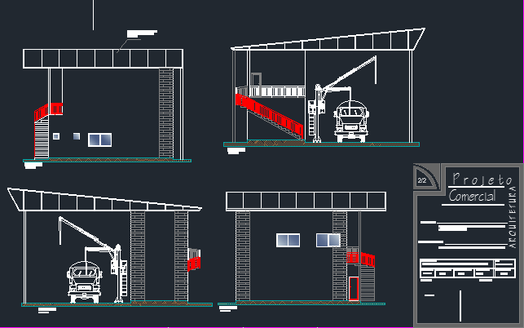

Fonte: Empresa X (2021).

As obras foram finalizadas em setembro de 2021, com 3 meses de atraso, o projeto é composto por 109,50 metros quadrados de área construída, possuindo 2 pavimentos. Pavimento térreo composto por um laboratório, depósito de materiais químicos, banheiro masculino e feminino, DML (*Data Manipulation Language*) e uma antecâmara. Pavimento superior composto pela sala de reunião e depósito de amostras.

A simulação na empresa X visou a melhoria da coordenação de projetos tendo em vista a obtenção da agilidade de processos, a melhoria nos planejamentos, redução de falhas e improvisações causadas por incompatibilidade de informações dentre outras falhas.

No levantamento de registros, foram monitorados os processos de contratação de terceiros, a fim de estabelecer o fluxo das informações, a coordenação, o planejamento e a verificação dos prazos do projeto. Além disso, foram analisados os procedimentos utilizados no laboratório como, cronograma, projetos arquitetônicos, e estudos através de pesquisas bibliográficas com a implementação BIM.

Imagem 2 – Projeto tridimensional renderização no Revit

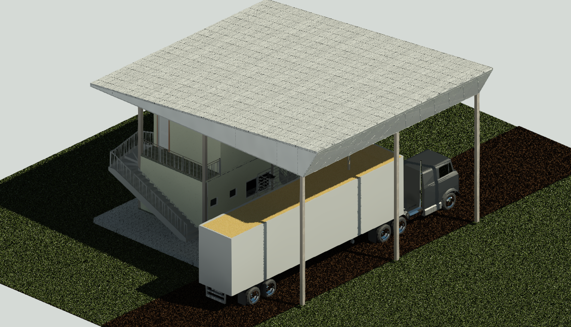

Fonte: Autor (2021).

**5.1 - Critérios para a contratação de projeto**

A empresa X sistematiza as informações para contratação através de reuniões semanais onde se define o modelo do projeto e uma vez definido, contrata-se uma empresa terceirizada, no processo de análise de contratação a análise do processo, verificaram-se os documentos e diretrizes a serem utilizadas.

Para o laboratório em questão a empresa X realizou 4 orçamentos, tendo como critério maior a qualidade e menor o custo. Para seleção do orçamento escolhido, houve uma avaliação realizada pela equipe de projetos que é composto por diretor industrial (Engenheiro Eletricista), projetista (Engenheira Mecânica), Coordenador de Projetos e Superintendente de compras. Na reunião de projetos, são discutidas as informações técnicas sobre o projeto, quadro de áreas e a delimitação dos itens esperados na entrega de planejamento, isto é, o escopo.

O processo de contratação inclui documentos legais e normativos, que estabelecem as orientações técnicas esperadas para o desenvolvimento do projeto. Os demais documentos utilizados na contratação, definem as fases de projetos, check list e cronograma de entregas, que correspondem, respectivamente, às definições do conjunto de informações e documentações necessárias ao longo da evolução do projeto, isto é, etapas de elaboração, escopos de trabalho desenvolvido de acordo com o que foi definido nas reuniões.

Os documentos de referência que foram citados passaram por comparação, adotando-se o método utilizado atualmente pela empresa X e posterior à simulação da implantação usando o BIM.

**5.2 - Simulação BIM**

O BIM Mandate conhecido como plano de execução do BIM, foi elaborado no início desta pesquisa, a fim de ser utilizado em todos os novos projetos contratados, para que se tenha um produto com valores corretos e adequados, detalhando os aspectos de modelagem das informações.

A análise foi feita através de um critério de pontuação, onde a estrutura do documento, componentes apresentados, importância e sua fundamentação é definida como **A** para os itens julgados com documentação com informações insuficientes, inconsistentes ou incompletas e **B** para documentos com informações suficientes para a compreensão e entendimento de sua finalidade.

**5.3 - BIM em execução**

Para a gestão do projeto e planejamento, não foi realizado a confecção de um documento específico para o acompanhamento e estruturação do processo. A análise foi executada com base nos documentos da equipe de projetos da empresa X, sendo estruturados na forma de ata de reunião, onde constava a data de início do projeto com suas equipes de trabalho, estabelecimento de prazos e critérios, relatório de análise do projeto, orçamentos de forma a comparar o projeto bidimensional convencional com o projeto em BIM.

**5.4 - Fluxo do projeto**

Para se mapear o fluxo do projeto baseou-se o recebimento do projeto bidimensional por meio do software da Autodesk AutoCad e o recebimento do projeto na implantação do BIM em modelagem tridimensional, com base no software Autodesk Revit, fazendo uma comparação das informações do projeto sendo executado nos dois sistemas.

**6 – Resultados e discussões**

Este tópico buscou resultados através de estudo de caso na empresa X, objetivando melhorar o processo de coordenação de projetos da organização.

**6.1 - Critérios para contratação**

Segundo o Guia PMBOK: Monitorar e Controlar o Trabalho do Projeto é o processo de acompanhamento, análise e relato do progresso geral para atender aos objetivos de desempenho definidos no plano de gerenciamento do projeto (PMBOK 2016).

Inicialmente, na análise do processo de contratação de projeto de uma empresa terceirizada, foram comparados os critérios aplicados pela empresa X, que são serviços com melhor qualidade e menor custo. O gráfico 1 e a tabela 2 informa os valores e serviços orçados pela empresa X para construção do laboratório de análise de milho.

Gráfico 1: Orçamento Laboratório

Fonte: Autor (2021)



Os critérios utilizados na contratação da empresa terceirizada para realização do laboratório, foi executado através de pequenos requisitos, sendo definida através de reuniões, já que não havia requisitos documentados para contratação, o que demandou muito tempo para seleção da empresa.

A empresa contratada para realizar o projeto, foi a terceirizada Z. Ela apresentou, para a realização de projeto o cronograma da obra, lista de materiais e serviços. As partes do projeto que seriam modificadas, foram definidas nas reuniões de projeto, estendendo o tempo da realização do planejamento, pois foi necessário coletar autorizações com diferentes setores da empresa.

Na contratação da empresa terceirizada, a empresa X não considerou o processo de contratação definido inicialmente, sendo alterado posteriormente para realização da obra por administração com a terceirizada Z, com um orçamento de 482.116,52 reais. A figura 2 abaixo mostra os critérios de contratação com os itens utilizados para cada tipo de coordenação.

Figura 2- Critérios de contratação do projeto

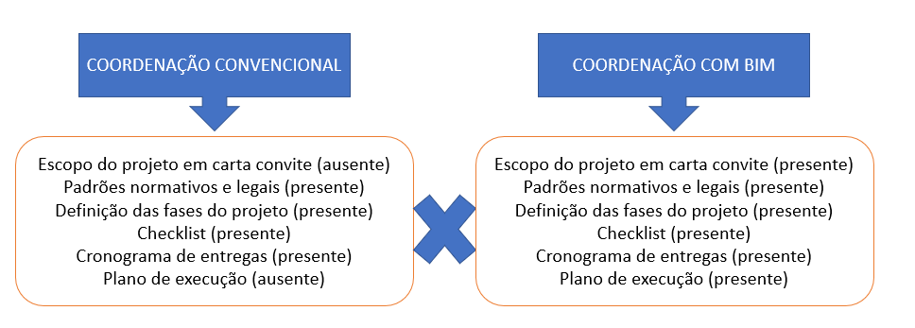

Fonte: autor (2021)

Como demonstrado na figura 2, existe a necessidade de documentos como ferramenta de contratação, para que tais critérios sejam mais claros, tais como: estrutura de coordenação de projetos e vínculo de projetistas, definição de itens de documentação a serem entregues em cada uma das fases do projeto, estimativa de recursos por atividades, documentações que antecederam o início do desenvolvimento do projeto, estimativa da duração das atividades, evidenciando a importância da sua utilização.

Após a contratação da empresa, a terceirizada Z realizou o cronograma da obra conforme mostra a figura abaixo. A obra iniciou na primeira quinzena de abril e estava prevista para ser finalizada na segunda quinzena de junho.

Figura 3 – Cronograma físico terceirizada Z

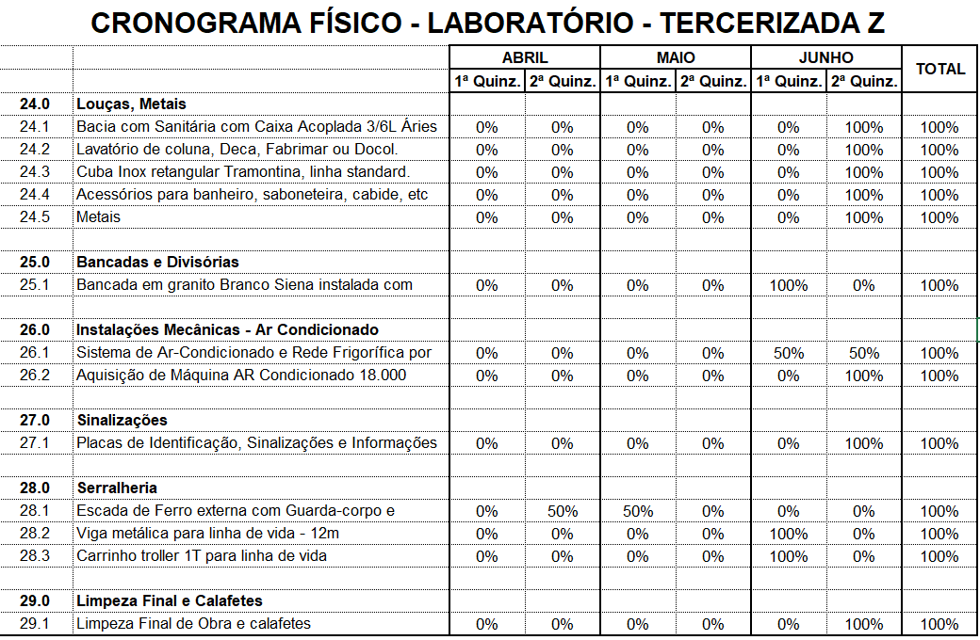

Fonte: Adaptada terceirizada Z (2021)

**6.2 - BIM Mandate**

Buscando obter resultados de dados para análise de documentos BIM Mandate (Figura 3), foram escolhidos alguns critérios a serem adotados, tais como estruturação do arquivo, fornecer ao projetista coordenador da empresa X, informações quanto a clareza dos objetivos gerais e específicos do projeto, se havia uma divisão geral, por prioridade, uso e objetivo, a existência de uma planilha orçamentária clara, se a escrita era padronizada e se os materiais estavam especificados corretamente, requisito de informação e se o documento apresentava uma conclusão.

Após a análise descrita anteriormente é possível perceber a grande necessidade presente na empresa X de que seja elaborado um plano de implementação do sistema BIM, com o objetivo de consolidar a elaboração de documentos.

Quadro 1 – Avaliação BIM Mandate



Fonte: Autor (2021)

O BIM deve ter todas as informações do BIM Mandate integrada, para que se tenha o máximo de benefício dessa plataforma.

Figura 3 – Requisitos do Manual BIM

**Tecnologia**

**Comunicação**

**Processos**

**Objetivos**

Metas

Usos do BIM

O que a empresa quer?

LOD

Responsáveis

Fluxos de trabalho

Infraestrutura

Softwares

Hardware

Troca de informação

Armazenamento

Reuniões

Fonte: Adaptado Escola de BIM (2018)

**6.3 – Simulação**

Foi realizado o comparativo entre os processos executivos e procedendo a simulação do BIM Mandate os resultados foram os dados constantes da Quadro 2 – Simulação BIM Mandate, foram considerados os requisitos que a empresa deveria alcançar.

Quadro 2 – Simulação BIM Mandate



**6.4 – Contrato empresa X**

A empresa possui um padrão de documentação simples, adota poucos requisitos, e conforme demonstrado na imagem 3 que apresenta os contratos de prestação de serviços, houve quebras de contrato por parte da empresa terceirizada Z.

No primeiro item indicado na imagem 3 consta os dados da empresa X, no segundo item a empresa terceirizada coloca seus dados e no terceiro item a mesma insere a prestação de serviço que foi realizada dentro da organização, que foi especificado como sendo a construção do novo laboratório de análise de milho. No quarto item houve uma quebra de contrato, onde a terceirizada Z atrasou a obra por 2 meses, porém a culpa é atribuída à empresa X, pois estava encarregada de realizar a compra de todos os materiais, o que demorou para fazer, contribuindo no atraso na realização das obras.

Imagem 3 – Contrato de prestação de serviços

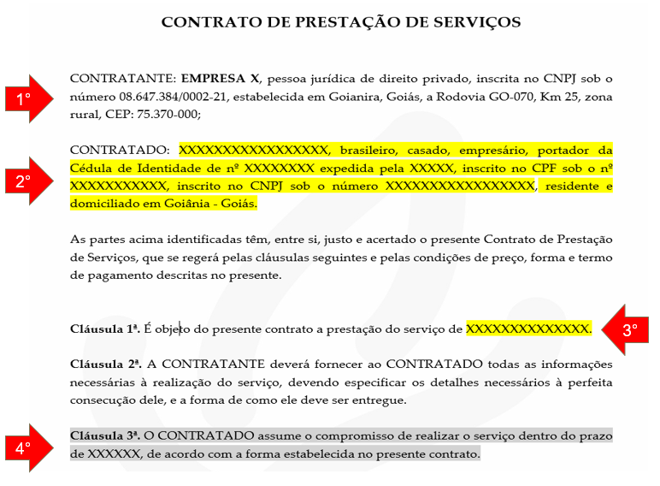

Fonte: Adaptada empresa X (2020)

A segunda quebra de contrato foi devido ao não cumprimento da cláusula 3°.que consta na imagem 4. Pois durante a execução da obra do laboratório, a terceirizada Z realizou a contratação de outra empresa terceirizada para obter a mão de obra, o que ocasionou falta de funcionários, contribuindo para o atraso da obra.

Imagem 4 – Quebra de contrato



Fonte: Adaptado empresa X (2020)

As atas de reuniões eram realizadas quando haviam funcionários de um outro setor, que não faziam parte do time de projetos. Na ata 006 conforme mostra na imagem 5, apresentada abaixo, os integrantes da reunião (Item 5°), são a projetista (Thaynara), a coordenadora de qualidade Jessica, gerente de qualidade (Deuzely) e a Analista de laboratorio (Janaina).

A reunião relatada na ata 006 foi realizada na segunda quinzena do mês de abril, evidenciando que o planejamento da obra estava em andamento e a execução da mesma já tinha se iniciado, na reunião em específico, ainda estava sendo discutidos temas como alterações de disposição de paredes internas, exclusão de janelas, acréscimo de portas e pontos de água e energia, temas esses que deveriam estar encerrados antes mesmo do início da obra.

Imagem 5 – Ata de reunião n° 006

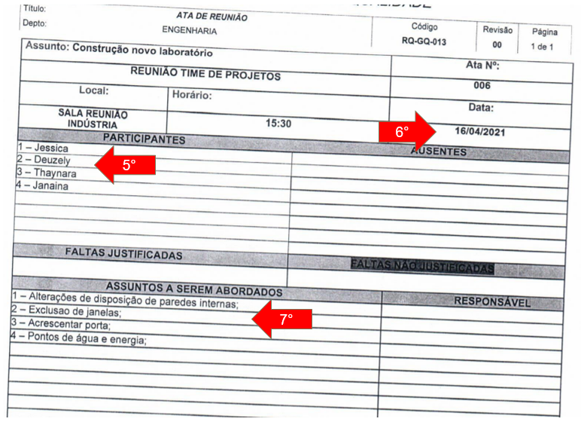

Fonte: Adaptada empresa X (2021)

A reunião relatada na ata 007 foi realizado pelo autor deste trabalho, que na época cumpria um estagio na empresa X. O objetivo da referida reunião foi a construção de uma cerca de alambrado em volta do laboratório, para evitar que pessoas não autorizadas não obtivessem acesso ao meio interno do local. Conforme mostra o nono item da imagem 6 aprese ntada abaixo, o planejamento estava sendo realizado no mês de setembro, o que deveria ter ocorrido antes mesmo da construção do laboratório, já que poderia ser realizado pela terceirizada Z, evitando maiores gastos e ganhando tempo de execução e conforme foi demonstrado, não foi o que ocorreu.

Imagem 6 – Ata de reunião n° 007

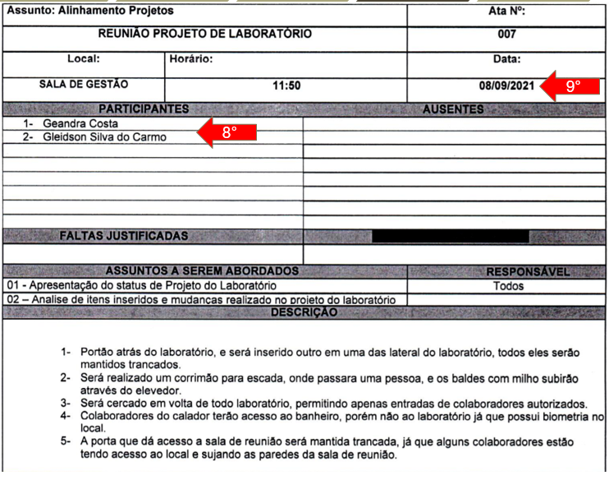

Fonte: Adaptada empresa X (2021)

**6.5 - Execução BIM**

Depois da análise dos processos executivos, na etapa de projeto, foi realizado um comparativo do processo de projeto convencional bidimensional, realizado pela empresa X com a simulação de processo BIM, sendo possível estabelecer um resumo dos critérios executivos.

Na coordenação convencional não estão estabelecidos os formatos específicos de arquivos, simplesmente são adotados arquivos para projeto bidimensional, demonstrando a necessidade de adoção de software padrão Autodesk Revit.

A organização se baseia somente as orientações do proprietário da empresa, que são transmitidas através do coordenador de projetos, caracterizando uma estrutura unidimensional limitante. Segundo o BIM Mandate o processo ideal deveria ser o hierárquico, estabelecendo com isso uma escala de importância, a fim de se tomar decisões executivas, promovendo uma relação de projeto mais flexível.

O sistema vigente se pauta no projeto arquitetônico básico, sem uma compatibilização final para a conclusão do projeto, gerando muito retrabalho. Para o processo BIM se faz necessário pré-requisitos, de acordo com a necessidade de cada fase, objetivando melhoria no controle sobre o andamento de cada projeto, no período de seu desenvolvimento, definindo soluções mais técnicas.

Os documentos entregues atualmente são em formato de extensão dwg e pdf, porém para o BIM é preciso documentos de formatos com extensão rvt, os quais possibilitam manipulação e análises tridimensionais, auxiliando na parametrização das informações.

Sobre os critérios de representação gráfica, prevalece a representação visual bidimensional com plantas baixas, bem diferente em nível de detalhamento mais precisos se fosse utilizado ferramentas BIM conforme mostra a imagem 3, e os apêndices no final deste artigo, pois é necessário um sistema de medidas, estabelecido por componente típico que contemple as exigências do mercado da construção civil.

A compatibilização de projetos é feita por meio de sobreposição das pranchas, porém no BIM, a análise tridimensional, melhora o fluxo não só de informações como também de interpretação do projeto. As simulações resultaram na parametrização das informações de projeto.

Imagem 3 – Interação entre as vistas no software Revit

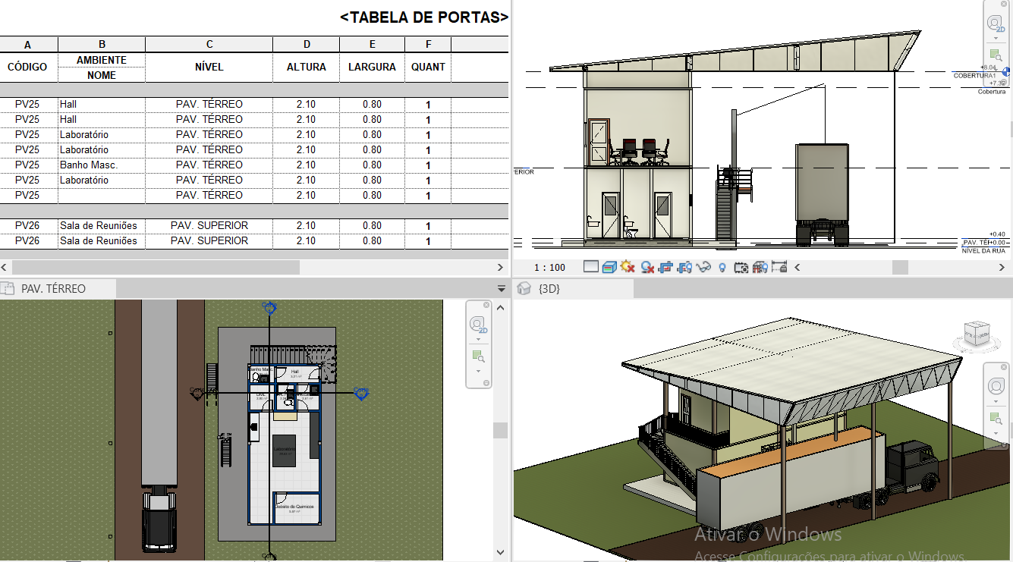

Fonte: Autor (2021).

O desenvolvimento de projetos em formato bidimensional demanda uma construção mental do objeto final, o que, em muitos casos, pode comprometer a interpretação, gerando imprecisão no desenho inicial, comprometendo informações, características de elementos e componentes do projeto em questão.

Com os softwares 3D é possível ter elementos mais precisos, consolidando parâmetros além de simular a interface gráfica e o desempenho. Permite apresentar uma melhoria da qualidade de informação, integração e análise de interferências, sendo possível caracterizar, por exemplo, uma parede externa com sua composição exata a executada, como alvenaria de bloco cerâmico com suas dimensões, camadas de chapisco e reboco.

É possível concluir que a documentação de implantação da ferramenta BIM é complexa e visa evitar falhas e estabelecer processos. Com o auxílio dessa ferramenta diminui-se os atrasos nos prazos previstos, pois tem-se um cronograma mais estruturado, baseado na independência das informações, possibilitando aos projetistas condições de desenvolver as fases do projeto, prevendo paralisações parciais, otimizando a execução.

O BIM estrutura de forma previa e analisa riscos, necessidades e execução, antes mesmo do início da obra. Estabelecendo, logo de início, definições que colaboram para a sua fase executiva, tendo como resultado a redução de adaptações durante a execução e menores custos com retrabalhos.

**7 - Conclusões**

A evolução tecnológica promove o desenvolvimento nas diversas áreas de atuação humana e na construção civil não é diferente, pois atualmente a adoção do BIM em projetos tem crescido, até mesmo em entidades da administração pública federal, ainda que em caráter obrigatório. É possível perceber o avanço na qualidade das informações e um ciclo de planejamento e execução em obras com uma melhor qualidade.

A efetividade do BIM só é perceptível se houver melhoria nos processos estruturados, que orientem o uso e que deixe claro a maturidade do BIM. O uso do BIM evidencia a evolução cultural pela qual o setor da construção civil está passando e como a gestão e o planejamento tem substituído o improviso, prevendo de forma antecipada, através de ferramentas cada vez mais eficientes.

Na simulação realizada verificou-se que a contratação na fase de projeto, não detém informações suficientes e necessárias, provocando atrasos, retrabalhos, interferindo no bom andamento da execução do projeto. O domínio da plataforma BIM é outro fato a ser considerado, sendo importante atuar de forma que forneça a garantia de informações necessárias para a capacitação dos funcionários da empresa X, assim como dos terceirizados, para alcançar resultados melhores, no uso da ferramenta BIM. Destaca-se que é necessário tempo para que o aperfeiçoamento do BIM seja absorvido, a fim de se ter parâmetros que cheguem a um modelo que garanta resultados satisfatórios.

**8 - Agradecimentos**

O agradecimento deve ser primeiramente a Deus por permitir e abençoar a realização deste trabalho, a meus pais que me deram apoio em todos os momentos, minhas amigas que me deram várias sugestões, que acrescentaram muito ao trabalho, minha professora-orientadora Especialista Kelly Keith de Souza Oliveira Morais, que não mediu esforços para me orientar, e à instituição de ensino Faculdade de Inhumas Facmais. Alcançar nossos sonhos não é fácil, exige empenho, determinação e muito pensamento positivo.

**9 – Referências Bibliográficas**

BRASIL. **Diário Oficial da União:** seção 1, Brasília, DF, ed. 65, p. 5, 03 abr. 2020.

CAMPESTRINI, Tiago Francisco, et al. **Entendendo BIM,** Universidade Federal do Paraná, Curitiba, 2015.

**Coletânea Implementação do BIM pra construtoras e incorporadoras – Volume 1:Fundamentos BIM,** Brasília, 2016. Disponível em: <CBIC Coletânea Implementação Do BIM para Construtoras e Incorporadoras Volume 3 PDF | PDF | BIM | Desenho Assistido por Computador (scribd.com)>. Acesso em maio de 2020.

**Coletânea Implementação do BIM pra construtoras e incorporadoras – Volume 2:Implementação BIM,** Brasília, 2016. Disponível em Acesso em maio de 2020.

**Coletânea Implementação do BIM pra construtoras e incorporadoras – Volume 3: Colaboração e integração BIM,** Brasília, 2016. Disponível em: <CBIC Coletânea Implementação Do BIM para Construtoras e Incorporadoras Volume 3 PDF | PDF | BIM | Desenho Assistido por Computador (scribd.com)>. Acesso em maio de 2020.

DA SILVA, Paula Heloisa; CRIPPA, Julianna; SCHEER, Sergio. **BIM 4D no planejamento de obras: detalhamento, benefícios e dificuldades**. PARC Pesquisa em Arquitetura e Construção, v. 10, p. e019010-e019010, 2019.

MANENTI, Eloisa Marcon. **Diretrizes para elaboração do plano de execução BIM para contratos de projetos de edificações**. Dissertação (Mestrado)- Engenharia Civil, Universidade Federal de Santa Catarina, Florianópolis, 2018.

MENESEZ, Gilda. (2011). **Breve histórico de implantação da plataforma BIM**. Cadernos de Arquitetura e Urbanismo. 18. 152-171. 10.5752/P.2316-1752.2011v18n22p152.

MARQUES, Janaina. **O Ensino do Desenho Técnico e suas relações com a História da Matemática, da Arquitetura e a Computação Gráfica**. Disponível em: <https://www.ufjf.br/ebrapem2015/files/2015/10/gd3_janaina_marques.pdf>. Acesso em: 15 de março de 2021.

MULLER, Leandro. **UTILIZAÇÃO DA TECNOLOGIA BIM (BUILDING INFORMATION MODELING) INTEGRADO A PLANEJAMENTO 4D NA CONSTRUÇÃO CIVIL**. 2015. Disponível em:

<http://repositorio.poli.ufrj.br/monografias/monopoli10013024.pdf>. Acesso em: 24 de março de 2021.

PIRES, Lauro Salvador Ribeiro. Extração de quantitativos com uso de BIM: estudo de caso em edificação unifamiliar. Universidade Federal de Santa Catarina Florianópolis, 2018.

ORÇAFASCIO, 2020. **Tudo que você precisa saber sobre o Decreto BIM para 2021**. Disponível em: <https://www.youtube.com/watch?v=NW4lXNaonRs&t=1s>. Acesso em: 10 de abril de 2021.

PMI. **Um guia do conhecimento em gerenciamento de projetos**. Guia PMBOK 6ª edição - EUA: Project Management Institute 2017, p 105.

PEREIRA, Lucas Melchiori. **A influência organizacional sobre a qualidade do projeto do ambiente construído.** 2019. 367 f. Tese (Doutorado) - Curso de Arquitetura e Urbanismo, Universidade de São Paulo, São Carlos, 2019.

PROCONCEPT, 2018. **A História e a Evolução do Software CAD**. Disponível em: <https://www.proconcept.com.br/2018/07/18/a-historia-do-software-cad/>. Acesso em: 10 de abril de 2021.

SOUSA, Bruna Vitoria Assis, et al. **Identificação de interferências e análise de compatibilização na integração de projetos utilizando o conceito BIM em uma edificação modelo.** Brazilian Journal of Development; 2020.

TRINDADE, Ligia Durante. **Modelagem da Informação da Construção (BIM) e orçamento evolutivo:** contribuições para a automatização do levantamento de quantitativos em projeto. 2019. 170 f. Dissertação (Mestrado), Escola Politécnica da Universidade de São Paulo, São Paulo, 2019.

APÊNDICE 1 – 1° Vista 3D

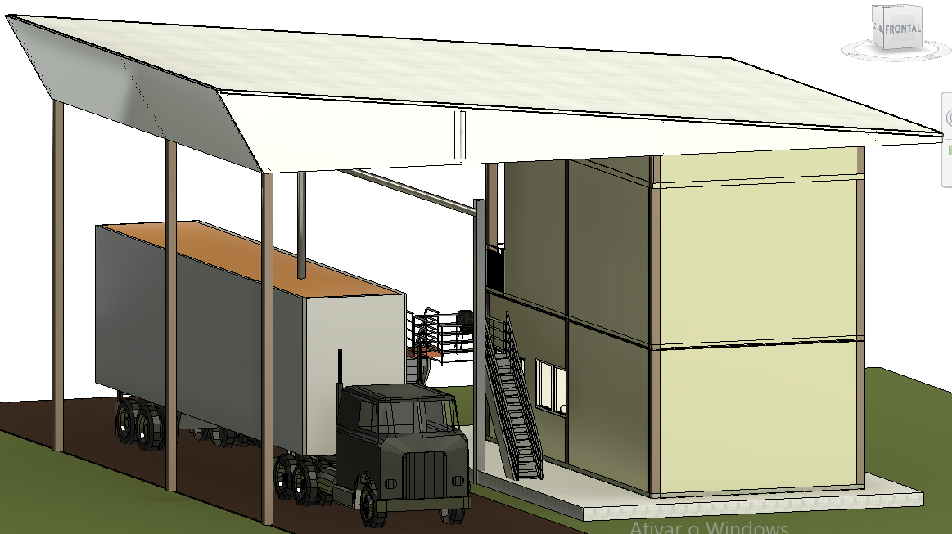

APÊNDICE 2 – 2° Vista 3D 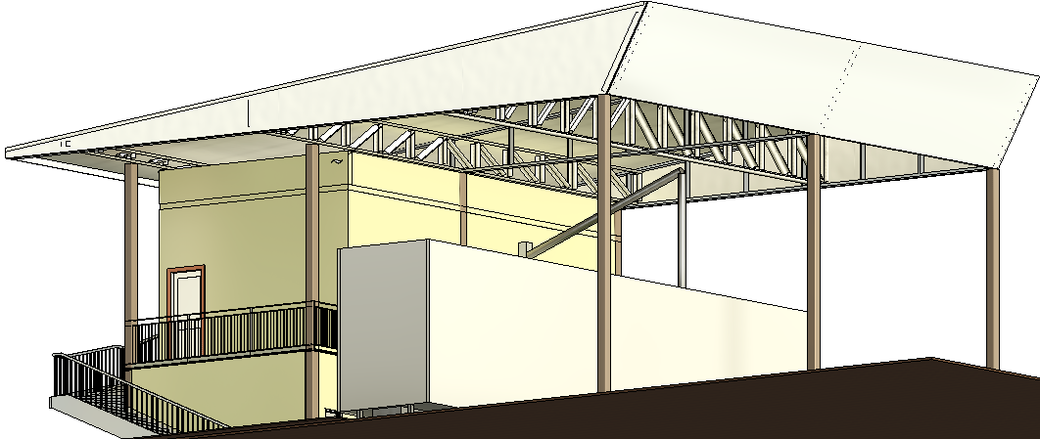

APÊNDICE 3 – Vista 3D com parede do fundo do laboratório oculta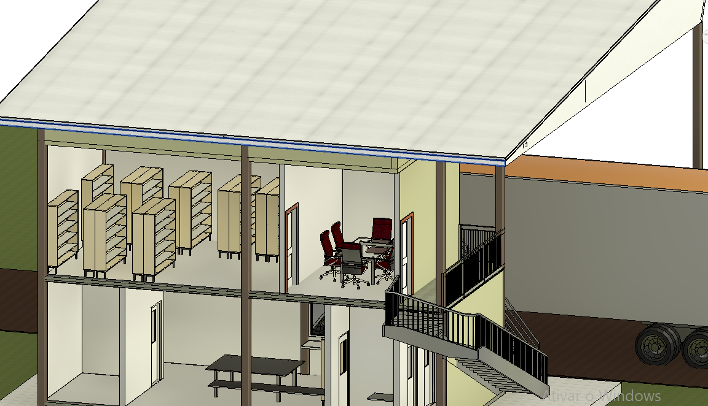

APÊNDICE 4 – Planta baixa primeiro pavimento

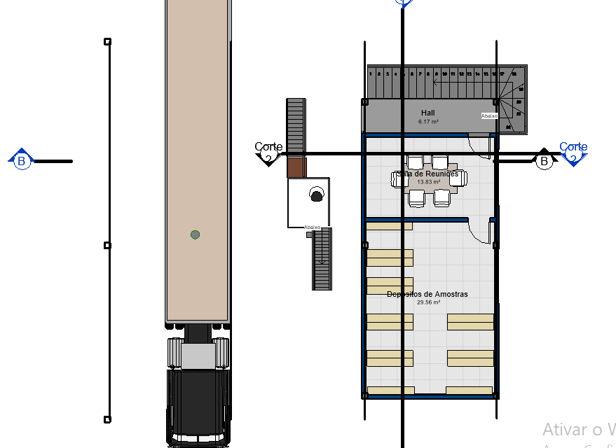

APÊNDICE 5 – Planta baixa segundo pavimento

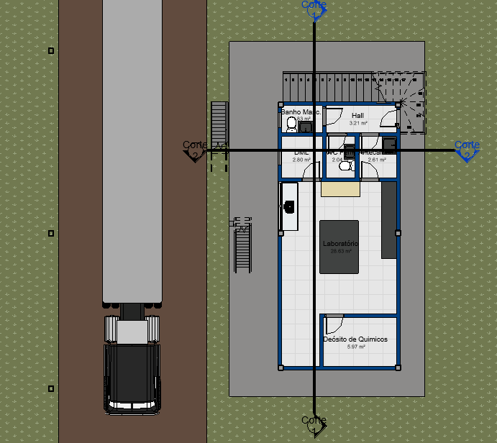

APÊNDICE 6 – Corte 1 – Vista lateral

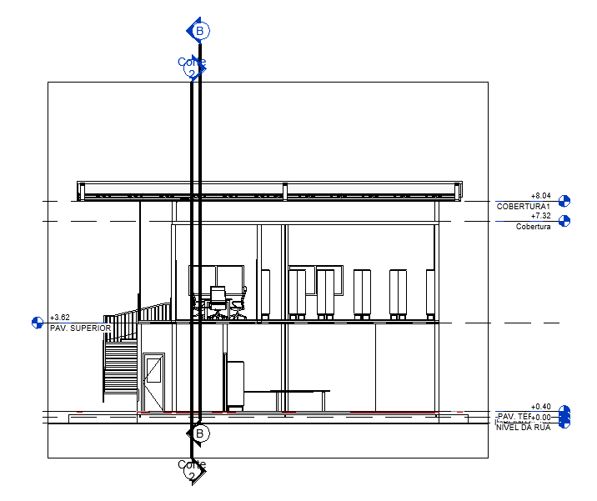

APÊNDICE 7 – 1° Foto com vista 3D

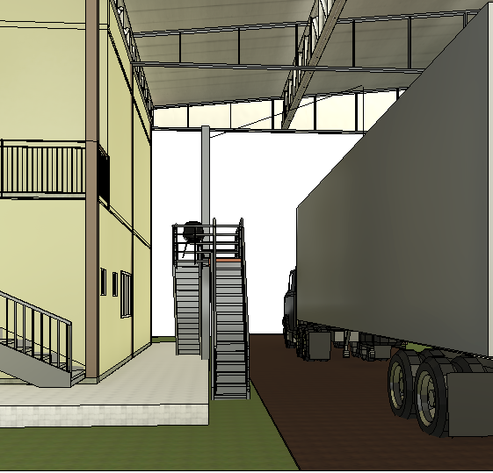

APÊNDICE 8 – 2° Foto vista 3D

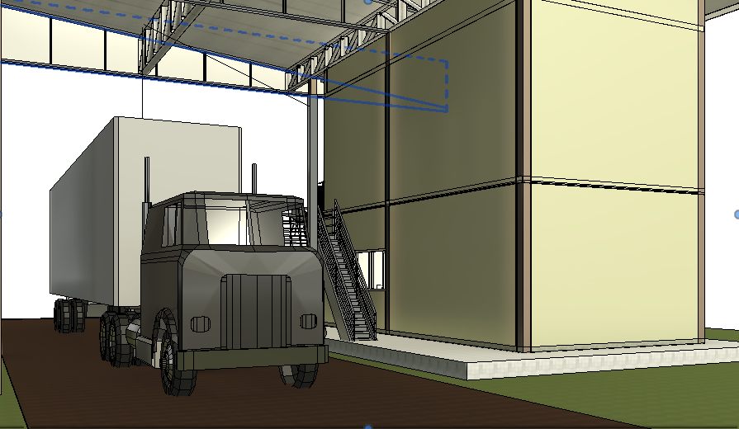

APÊNDICE 9 – Tabela gerada de ambientes

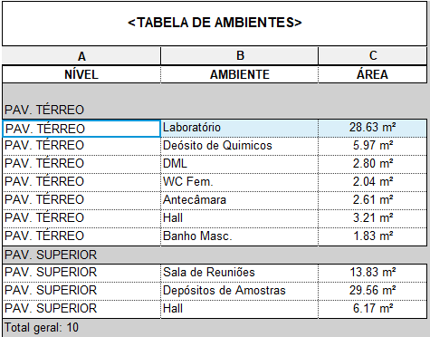

APÊNDICE 10 – Tabela gerada de portas

